|  |
| --- |
| C:\Users\AELION\Desktop\marvel-logo-1280jpg-8851ea_1280w.jpg |
| Project |
|  |
|  |
| **C:\Users\AELION\Desktop\Marvel.jpg** |
|  |

|  |
| --- |
|  |

# **Objectif** du projet

*Faire découvrir l’univers Marvel.*

# Fonctionnalités

## Structure du site internet

## Page Principale

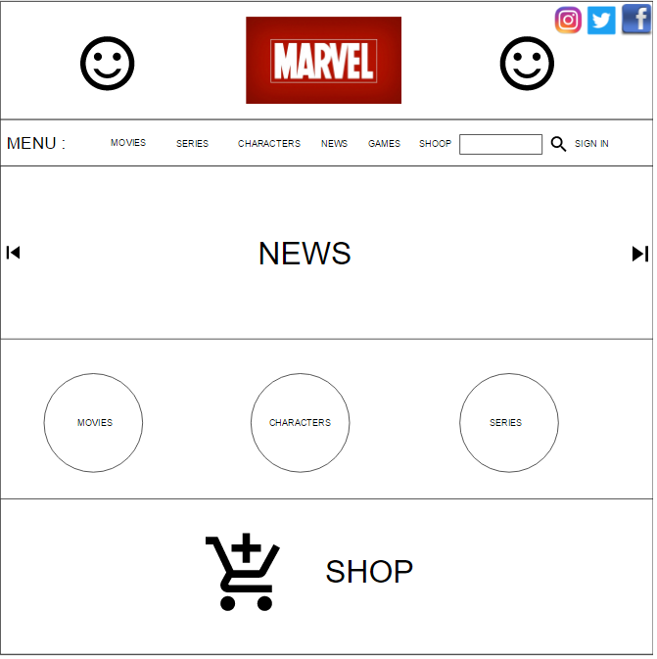

# Onglets Web

## Heroes

#### Première page

Contient une page de présentation avec une liste d’images contenant les héros. On peut en apprendre d’avantage en cliquant dessus qui redirige vers une page de présentation du héros.

#### Page Description Héro

Contient une présentation détaillée du héros, avec leur nom réel et un résumé de leur histoire. Détaille la liste des superpouvoirs, et leurs équipes associées. Indique leur présence dans les films marvel avec un lien redirigeant vers le film en question.

## Univers Marvel :

Présentation de l’univers avec une carte des principaux lieux où se déroule l’histoire. On peut en apprendre d’avantage (Description, photos) en cliquant sur les lieux en question.

Contient d’autres onglets supplémentaires :

### Chronologie des films

Liste les films et séries de l’univers Cinématographique Marvel. De plus, elle contient la sortie future des films et séries. Un lien est disponible et redirige vers les films et séries en question.

### Films / Séries TV

Contient une description du film ou série, avec la date de sortie, ainsi que la liste des héros impliqués. Il est possible de cliquer sur les héros pour en savoir d’avantage. De plus, elle contient des bandes annonces, des images et making-of.

## Actualités

Liste les actualités récentes liées à l’univers Marvel : Films, vidéos.

Chaîne Youtube Personnelle pour décrire l’actualité récente, podcast, critiques, etc…

Lien avec les réseaux sociaux : Facebook, Twitter.

Lien pour s’inscrire à la newsletter.

## Boutique

Boutique en ligne pour vendre des goodies, BD et DVD en lien avec l’univers Marvel

## Jeux / Concours

Page de description qui liste les jeux vidéos en lien avec l’univers Marvel. De plus, elle dispose de jeux flash Marvel jouable directement sur le web.

Lien vers la page Concours.